В математике не может быть «пробелов»

Сегодня с помощью специалистов УО «Республиканский институт контроля знаний» попробуем извлечь уроки из тех результатов, которые были получены по итогам проведения ЦТ по математике за последние несколько лет. Полагаем, что это может быть очень полезно будущим абитуриентам и их учителям математики.

Математика по праву считается одним из наиболее сложных школьных предметов. И алгебра, и геометрия – это науки, обучение которым построено по четкому алгоритму: от простого к сложному, при этом каждая последующая тема является прямым или косвенным продолжением предыдущей. С каждым занятием задачи по математике становятся всё сложнее, и, не усвоив материал вчерашнего урока, завтра ученик уже не сможет с ними справиться. Пробелы в знаниях – основная причина восприятия тестов централизованного тестирования как «запредельно сложных», когда решение простейших уравнений кажется непреодолимой задачей, а страх растет перед каждым последующим заданием по сравнению с предыдущим в геометрической прогрессии.
Однако заметим, чувство страха не возникает, если прочно усвоен материал за курс средней школы. Все задания, предлагаемые участникам централизованного тестирования по математике, разрабатываются в строгом соответствии с требованиями школьной программы, а также программы вступительных испытаний, учитывающей особенности выпусков двух последних лет, т.е. «запредельно сложных заданий» в тестах нет и быть не может. Кроме того, тесты по математике, как и по любому другому предмету, содержат задания пяти уровней сложности, а это значит, что каждый, даже «случайно зашедший», рассчитывающий «удачно погадать» участник тестирования, может отыскать посильное ему задание и решить его, применив багаж накопленных в школе знаний. Подчеркнем, решить, а не угадать. Интуиция в прошлом году подвела 254 участника тестирования, которым не удалось угадать ни одного правильного ответа. В то же время, выпускники, подзабывшие такие темы школьного курса математики, как линейные и квадратные неравенства, тригонометрические и иррациональные уравнения, попробовали свои силы и правильно решили задания, посредством которых проверялось знание определений геометрических фигур и их элементов, умения определять координаты точек, работать с графиком.
Так, например, подавляющее большинство участников тестирования успешно справились с заданием, в котором требовалось:

Указать номер рисунка, на котором отрезок AS является диагональю параллелограмма.
A
S
1)
S
A
2)
A
S
3)
S
A
4)
S
A
5)

Многие правильно определили температуру воздуха в 10 часов по графику, отображающему изменения температуры воздуха от полуночи до полудня.
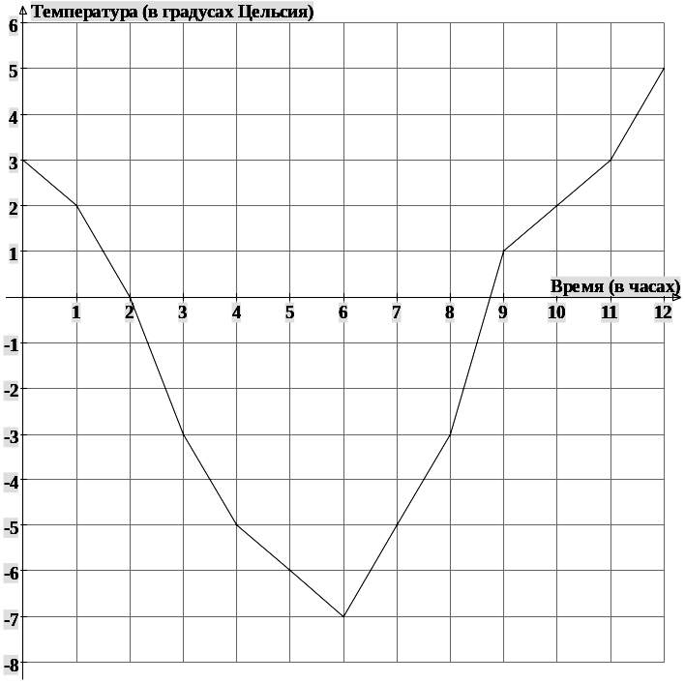

В задании
Точки и расположены на одной прямой, параллельной оси . Значение равно:
1) 5; 2) 3; 3) 4; 4) 3; 5) 4
правильный ответ (4) указали в своих бланках ответов больше половины участников тестирования.

Отметим, что решение приведенных заданий не приносит желаемого количества баллов, так как чем легче задание, тем меньше оно «стоит». Абитуриент, выбравший по собственной инициативе математику в качестве вступительного испытания, должен владеть рациональными вычислительными приемами, знать много полезных формул и уметь их применять в ходе решения уравнений, примеров, задач как части А (18 заданий с выбором ответа), так и части В (12 заданий со свободно конструируемым ответом).
В то время как задания части А просты и понятны всем без исключения участникам тестирования, владеющим материалом в рамках школьной программы, задания части В являются самыми сложными, поскольку исключают возможность угадывания и проверяют умения анализировать, синтезировать, обобщать, применять знания в нестандартной ситуации.
Большинство заданий части В построены на материале темы «Уравнения и неравенства», позволяющие подготовленным участникам тестирования продемонстрировать умения решать системы линейных неравенств, квадратные неравенства, неравенства с модулем, логарифмические неравенства, системы рациональных уравнений, выбирать наиболее рациональный способ решения показательных, тригонометрических, иррациональных, комбинированных уравнений, а также текстовых задач.
Чаще всего ошибки в заданиях данного раздела, связаны с отсутствием четкого представления о понятиях системы и совокупности, о геометрическом смысле модуля, о ходе решения квадратных уравнений, о свойствах числовых неравенств.
Во избежание ошибок на предстоящем тестировании, рассмотрим основные идеи решения заданий, вызвавших затруднения у большинства абитуриентов 2009 г.
Найдите произведение корней уравнения .
Разделим обе части уравнения на выражение , которое положительно при любых значениях переменной. В результате деления уравнение примет вид и его можно привести к квадратному , произведя замену .
В школьном курсе математики изучают приведенный метод решения показательных уравнений, однако формальное усвоение учебного материала, фрагментарные знания, не позволили подавляющему большинству участников тестирования быстро найти верное решение.

Найдите увеличенную в пять раз сумму корней уравнения
.
Для решения этого уравнения необходимо было:
- в подкоренном выражении выделить полный квадрат;
- применить тождество ;
- использовать определение модуля;
- найти ОДЗ или выполнить проверку.
Казалось бы, все просто, однако, выполнение каждого из перечисленных действий вызывает определенные затруднения у выпускников школ.

Для того чтобы быстро и правильно выполнить следующее задание, следовало бы знать о существовании рациональных способов решения. Тем, кто утверждал, что решение системы занимает 3 страницы, показываем решение в несколько строк.
Пусть – решение системы
Найдите произведение .
Разложив числитель и знаменатель первого уравнения на множители,
получим дробь:
Сократив дробь, имеем .
Таким образом, необходимо решить систему двух уравнений с двумя переменными:
Решив данную систему способом подстановки или способом алгебраического сложения, получим:
Найдем произведение: Вот и все решение!
Практически все иррациональные, логарифмические и показательные уравнения сводятся к решению квадратных или линейных уравнений. Главное – не перемудрить! Однако и чрезмерно упрощать не стоит. Так, в случае с уравнением 10х = 2, отдельные участники тестирования 10 поделили на 2, и получили х = 5. Что это: невнимательность? Досадная ошибка? Или обыкновенное незнание?

Далеко не все планируют получать дальнейшее образование в русле точных наук. А, централизованное тестирования по математике является обязательным и для тех, кто хочет связать свое будущее с экономикой, информатикой, строительством, топографией, геодезией, лесным хозяйством, правоведением, агроинженерией и многими другими сферами. Получить низкий балл по этому предмету – значит осложнить себе поступление во многие вузы.
Для эффективной подготовки к вступительному экзамену по математике, также как и по любому другому предмету, нужна тренировка, тренировка и еще раз тренировка. Довести решение задач до автоматизма, видеть единственно возможный вариант ответа среди пяти предложенных – основная задача будущих студентов белорусских вузов. Фундаментальная, основательная подготовка, формирование системных знаний и навыков, ликвидации пробелов в знаниях каждого ученика – задача педагогов.
Заметим, фундаментальная подготовка не означает «натаскивание» на тестовые задания предыдущих лет. Доведение до автоматизма подходов к решению только тех заданий, которые были заявлены на ЦТ 2009 г., положительного результата не даст, т.к. содержание тестовых заданий, посредством которых проверяется объем усвоенного материала по одной и той же теме, видоизменяется каждый год.
Так, например, задания, связанные с преобразованием тригонометрических выражений, предлагаются участникам централизованного тестирования с 2005 года. Однако, только научившись определять радианную меру угла 72°, вряд ли можно правильно упростить выражение типа , или вычислить .
Только детально проработав весь материал школьных учебников, можно быть уверенным в успехе. Устранить же пробелы, освежить в памяти пройденный материал, подготовиться к ЦТ в сжатые сроки поможет участие в тестировании по желанию абитуриента, а также кропотливый, ежедневный труд над заданиями пособий по математике по материалам ЦТ, предоставленными УО РИКЗ.
Определения, теоремы, формулы – всё, что требуется для решения задач по геометрии и алгебре, рациональные способы их решения, применение метода «правдоподобных рассуждений», решение тестов должны, при активном участии педагога, стать неотъемлемой частью повседневной жизни выпускника 2010! Причина любого провала – не отсутствие призвания к точным наукам, а собственная нерасторопность и лень! Осуществление собственной мечты, поступление в вуз, стоит того, чтобы много и упорно работать!

